


Organizzato dalle
parrocchie di Valmadrera,
Civate e Malgrate

Quando le sofferenze e problematiche attraversano la vita famigliare.
Come confrontarci nelle difficoltà
e trovare un possibile cammino di speranza

MERCOLEDI’ 7 MARZO -

CIVATE ore 20.45
presso il salone dell’Oratorio Piazza Chiesa

TAVOLA ROTONDA
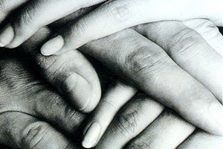
interverranno :
Marida e Alberto Locatelli
Emanuela e Marco Colombo
moderatore della serata:
dott. Claudio Pozzi

